
第5节 电磁感应中的能量转化与守恒

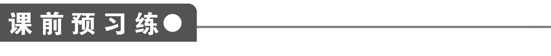
1．电磁感应过程实质是不同形式的能量转化的过程，电磁感应过程中产生的感应电流在磁场中必定受到安培力作用，因此要维持安培力存在，必须有外力克服安培力做功，此过程中，其他形式的能转化为电能．外力克服安培力做多少功，就有多少其他形式的能转化为电能．
2．如图1所示，当开关闭合后，电流从a到b流过导体，由左手定则可知，杆ab受到向右的安培力，在此力的作用下杆ab向右做加速运动(导轨光滑)，由于ab切割磁感线运动，因而产生感应电动势E′，由右手定则可知，E′的方向是从 b到a，同电路中的电流方向相反，这个电动势E′叫反电动势．

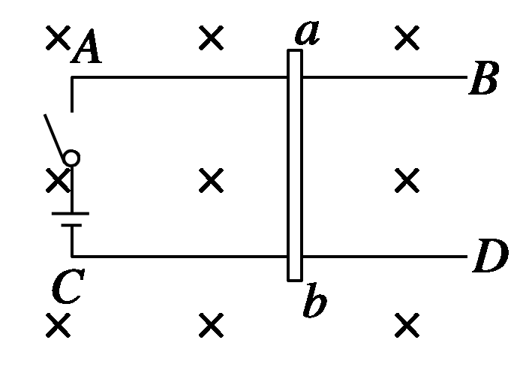
图1
3．存在反电动势的电路中，电源提供电能克服反电动势做功并且产生焦耳热，而其中克服反电动势的能量又通过电磁感应转化为运动导线或线圈的机械能．
4．如图2所示，在一均匀磁场中有一导线框abcd，线框处于水平面内，磁场与线框平面垂直，R为一电阻，ef为垂直于ab的一段导体杆，它可在ab，cd上无摩擦地滑动，杆ef及线框中导线的电阻都可不计．开始时，给ef一个向右的初速度，则( )
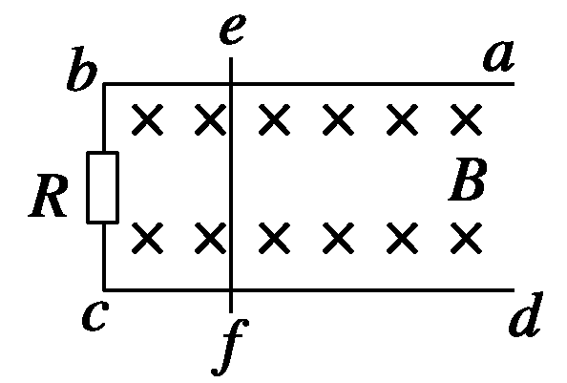
图2
A．ef将减速向右运动，但不是匀减速
B．ef将匀减速向右运动，最后停止
C．ef将匀速向右运动
D．ef将往返运动
答案 A
解析 ef向右运动，在闭合回路中产生感应电流，根据楞次定律，ef棒受安培力将阻碍其向右运动，即ef要克服安培力做功而使动能减少，故ef是向右做减速运动．但值得注意的是，随速度v的减小，加速度减小，故不可能做匀减速运动．A正确．
5．光滑曲面与竖直平面的交线是抛物线，如图3所示，抛物线的方程为y＝x²，其下半部处在一个水平方向的匀强磁场中，磁场的上边界是y＝a的直线(图中的虚线所示)，一个质量为m的小金属块从抛物线y＝b(b>a)处以速度v沿抛物线下滑，假设抛物线足够长，则金属块在曲面上滑动的过程中产生的焦耳热总量是( )
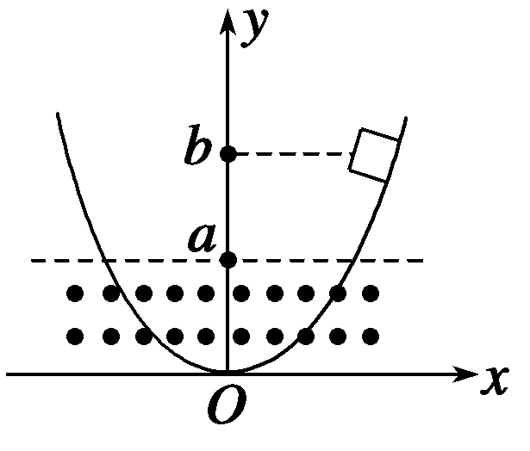
图3

A．mgb B.mv²
C．mg(b－a) D．mg(b－a)＋mv²
答案 D
解析 金属块在进入磁场或离开磁场的过程中，穿过金属块的磁通量发生变化，产生电流，进而产生焦耳热．最后，金属块在高为a的曲面上做往复运动．减少的机械能为
mg(b－a)＋mv²，由能量的转化和守恒可知，减少的机械能全部转化成焦耳热，即选D.
6．水平放置的光滑导轨上放置一根长为L，质量为m的导体棒ab，ab处在磁感应强度大小为B、方向如图4所示的匀强磁场中，导轨的一端接一阻值为R的电阻．现使ab在水平恒力F作用下由静止沿垂直于磁场的方向运动，当通过位移为x时，ab达到最大速度v.此时撤去外力，最后ab静止在导轨上．在ab运动的整个过程中，下列说法正确的是( )
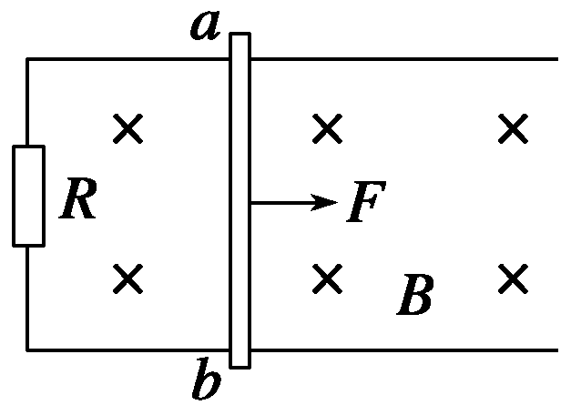
图4
A．撤去外力后，ab做匀减速运动
B．合力对ab做的功为Fx
C．R上释放的热量为Fx＋mv²
D．R上释放的热量为Fx
答案 D
解析 撤去外力，导体棒水平方向只受安培力作用，而F_{安}＝，F_{安}随v的变化而变化，故棒做变加速运动，A错；对整个过程由动能定理得W_{合}＝ΔE_{k}＝0，B错；由能量守恒知，外力做的功等于整个回路产生的电能，电能又转化为R上释放的热量，即Q＝Fx，D正确，C错．
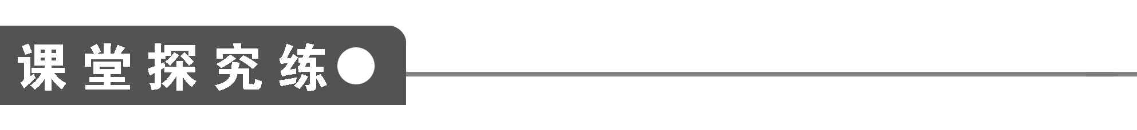
【概念规律练】
知识点一 电磁感应中的能量问题
1．边长为L的正方形金属框在水平恒力F作用下，将穿过方向如图5所示的有界匀强磁场，磁场范围为d(d>L)，已知线框进入磁场时恰好匀速，则线框进入磁场的过程和从另一侧穿出磁场的过程相比较，下列说法正确的是( )
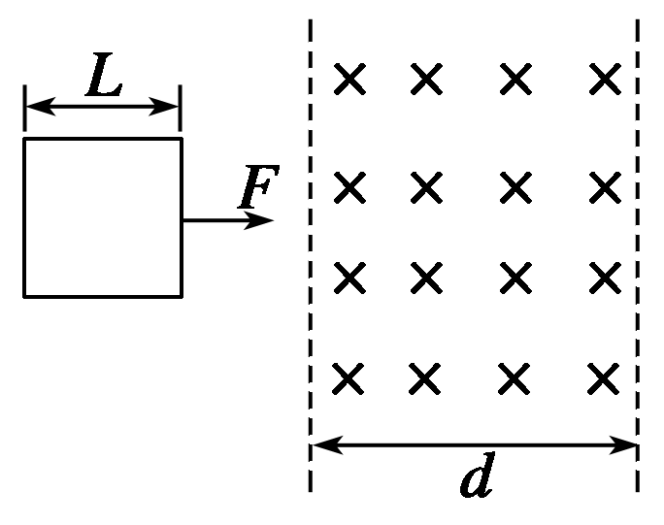
图5
A．线框中感应电流的方向相反
B．所受安培力的方向相反
C．穿出磁场过程产生的电能一定大于进入磁场过程产生的电能
D．穿出磁场过程中任意时刻的电功率不可能小于进入磁场时的电功率
答案 ACD
解析 线框进入磁场时电流的方向是逆时针方向，离开磁场的过程中电流的方向是顺时针方向，但是受到的安培力的方向都水平向左，故A对，B错；假设线框进入磁场时的速度为v₁，刚要离开磁场时的速度为v₂，刚好全部离开时的速度为v₃，线框的电阻为R.线框进入磁场过程中，产生的电能Q₁＝FL；离开磁场过程中由动能定理知FL＋W_{安}＝mv－mv，离开磁场过程中产生的热量Q₂＝－W_{安}，即Q₂＝FL＋mv－mv，又由于一定存在v₂>v₃，则Q₂>Q₁，C正确；进入磁场过程中的电功率P₁＝F_{安}v₁＝Fv₁，离开磁场过程中的电功率P₂＝F_{安}′v，同时由F_{安}′≥F，v≥v₁则可推导出P₂≥P₁，D正确．
2．如图6所示，固定在水平绝缘平面上足够长的金属导轨不计电阻，但表面粗糙，导轨左端连接一个电阻R，质量为m的金属棒(电阻也不计)放在导轨上，并与导轨垂直，整个装置放在匀强磁场中，磁场方向与导轨平面垂直，用水平恒力F把ab棒从静止起向右拉动的过程中( )
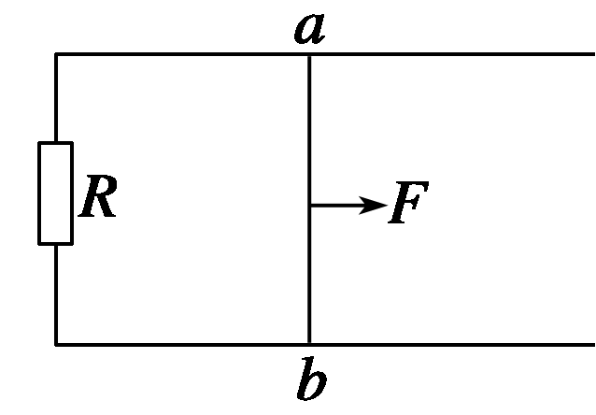
图6
A．恒力F做的功等于电路产生的电能
B．恒力F和摩擦力的合力做的功等于电路中产生的电能
C．克服安培力做的功等于电路中产生的电能
D．恒力F和摩擦力的合力做的功等于电路中产生的电能和棒获得的动能之和
答案 CD
解析 在此运动过程中做功的力是拉力、摩擦力和安培力，三力做功之和为棒ab动能的增加量，其中安培力做功将机械能转化为电能，故选项C、D正确．
点评 (1)此类问题在解答时，要进行全面的受力分析，弄清做功情况．
(2)功是能量转化的量度，克服安培力做多少功，就有多少其他形式的能转化为电能．
知识点二 反电动势问题
3．启动家用空调机时，室内的电灯往往会暗一下的原因是什么？
答案 见解析
解析 空调机刚启动时，因转速很小，空调机电动机线圈中产生的反电动势E′很小，而电动机线圈本身电阻很小，此时通过电动机的电流I＝(其中U为供电电压)会很大，也就是流过输电线中电流很大，因而输电线上的电压U_{线}＝IR_{线}较大，则电灯等用电器两端的电压减小，故电灯变暗．
4．正在转动的电风扇叶片，一旦被卡住，电风扇电动机的温度上升，时间一久，便发出一种焦煳味，十分危险．产生这些现象的原因是什么呢？
答案 见解析
解析 转动中的电动机因故卡住不转时，由于没有了反电动势，电阻很小的线圈直接接在电源两端，电流很大，很容易烧坏电动机，所以如果电动机由于机械故障停转，要立即切断电源，进行检查．
点评 (1)当电动机通过如图所示电流时，线圈受安培力方向可用左手定则判断，转动方向如图所示，此时AB、CD两边切割磁感线，必有感应电动势产生，感应电流方向与原电流反向，故这个电动势为反电动势，它会阻碍线圈的转动．若要使线圈维持原来的转动，电源就要向电动机提供能量．此时电能转化为其他形式的能．
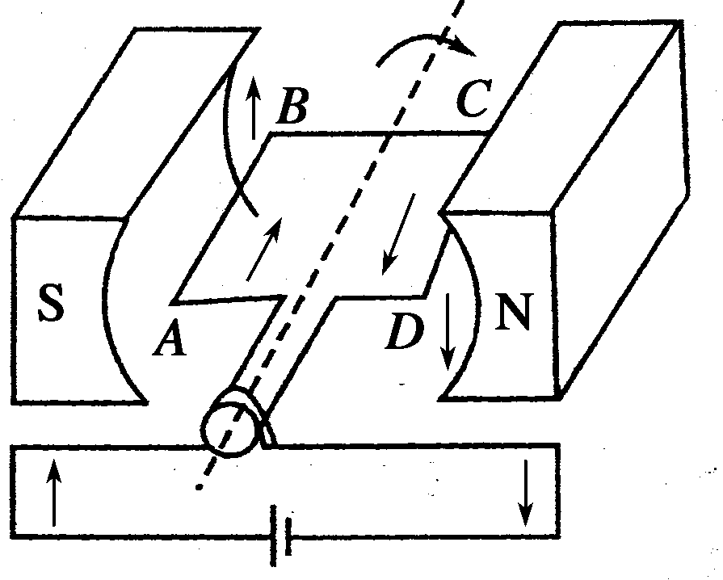
(2)使用电动机类的电器应注意：
①如果电动机工作中由于机械阻力过大而停止转动，这时没有了反电动势，电阻很小的线圈直接接在电源两端，电流会很大，很容易烧毁电动机．
②当电动机所接电源电压低于正常电压时，电动机也不会正常工作，此时无反电动势或反电动势很小，也容易烧坏电动机．
【方法技巧练】
电磁感应现象中焦耳热求解技巧
5．如图7所示，阻值为R的金属棒从图示位置ab分别以v₁、v₂的速度沿光滑导轨(电阻不计)匀速滑到a′b′位置，若v₁∶v₂＝1∶2，则在这两次过程中( )
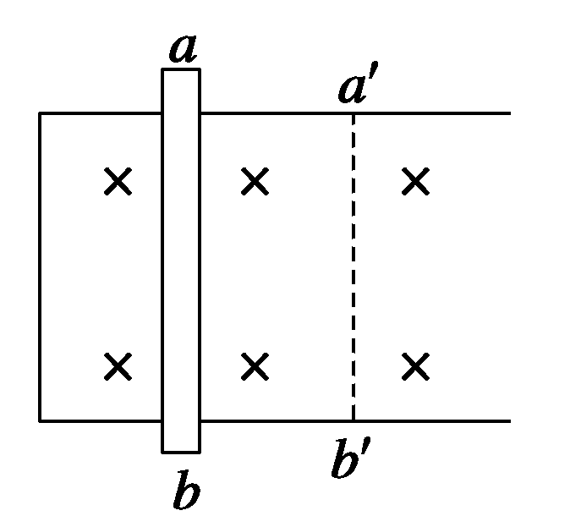
图7
A．回路电流I₁∶I₂＝1∶2
B．产生的热量Q₁∶Q₂＝1∶4
C．通过任一截面的电荷量q₁∶q₂＝1∶2
D．外力的功率P₁∶P₂＝1∶2
答案 A
解析 感应电动势为BLv，感应电流I＝＝，大小与速度成正比，A正确；产生的热量Q＝I²Rt＝·＝v，B、L、L′、R是一样的，两次产生的热量比就是运动速度比，为1∶2，B错；通过任一截面的电量q＝I·t＝·＝与速度无关，所以应为1∶1，C错误；金属棒运动中受磁场力的作用，为使棒匀速运动，外力大小要与磁场力相同．则外力的功率P＝Fv＝BIL·v＝，其中B、L、R相同，外力的功率与速度的平方成正比，应为1∶4，D错．
6．如图8所示，边长为L的正方形导线框质量为m，由距磁场H高处自由下落，其下边ab进入匀强磁场后，线圈开始做减速运动，直到其上边cd刚刚穿出磁场时，速度减为ab边刚进入磁场时的，磁场的宽度也为L，则线框穿越匀强磁场过程中产生的焦耳热为( )
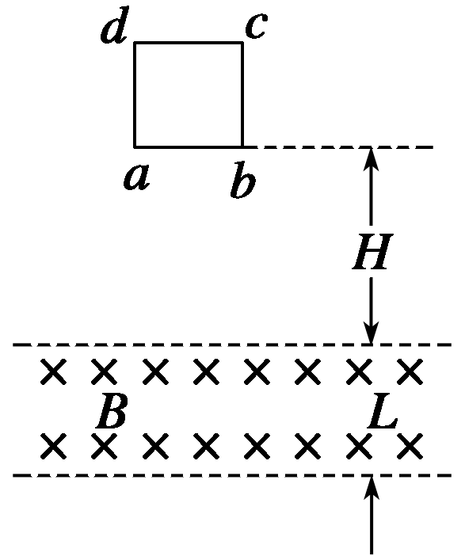
图8
A．2mgL B．2mgL＋mgH
C．2mgL＋mgH D．2mgL＋mgH
答案 C
解析 设刚进入磁场时的速度为v₁，刚穿出磁场时的速度v₂＝
线框自开始进入磁场到完全穿出磁场共下落高度为 2L.由题意知mv＝mgH
mv＋mg·2L＝mv＋Q
解得Q＝2mgL＋mgH.C选项正确．
方法总结 求解回路中因电磁感应而产生的焦耳热问题时，可有两种方法：
(1)若回路中感应电流I是恒定不变的，且时间可以确定，可直接用Q＝I²Rt求解．(如上面的5题)
(2)若回路中感应电流I是变化的，或时间无法确定，可以利用能量守恒的知识求解．(如上面的6题)
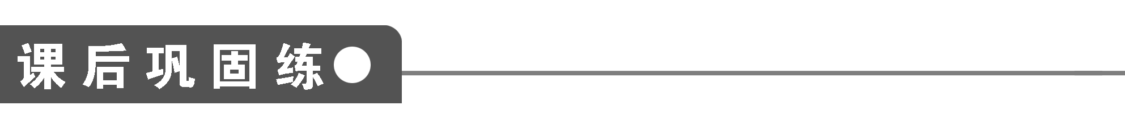
1．在匀强磁场中，ab、cd两根导体棒沿两根导轨分别以速度v₁、v₂滑动，如图9所示，下列情况中，能使电容器获得最多电荷量且左边极板带正电的是( )
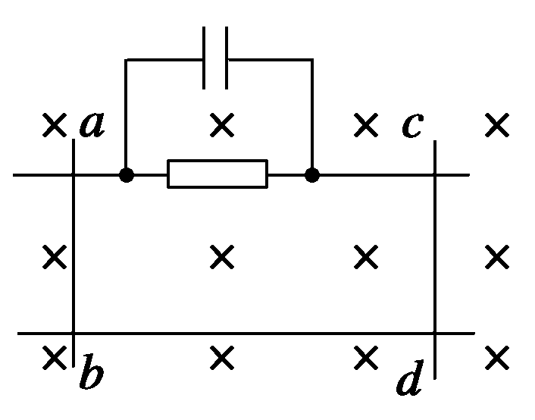
图9
A．v₁＝v₂，方向都向右
B．v₁＝v₂，方向都向左
C．v₁>v₂，v₁向右，v₂向左
D．v₁>v₂，v₁向左，v₂向右
答案 C
解析 当ab棒和cd棒分别向右和向左运动时，两棒均相当于电源，且串联，电路中有最大电动势，对应最大的顺时针方向电流，电阻上有最高电压，所以电容器上有最多电荷量，左极板带正电．
2．如图10所示，在匀强磁场中，MN和PQ是两条平行的金属导轨，而ab与cd为串联有电压表和电流表的两根金属棒，当两棒以相同速度向右运动时，正确的是( )
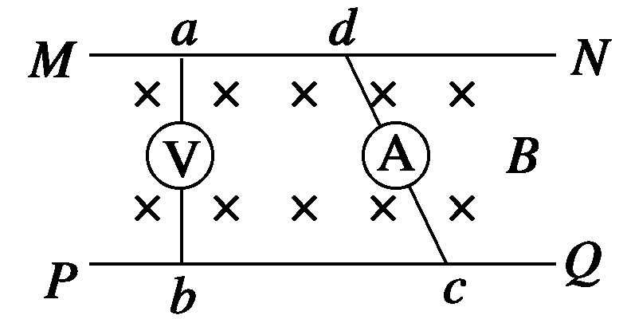
图10
A．电压表有读数，电流表有读数
B．电压表无读数，电流表无读数
C．电压表有读数，电流表无读数
D．电压表无读数，电流表有读数
答案 B
解析 当ab与cd以相同速度向右运动时，abcd围成的闭合回路的磁通量无变化，则回路内无感应电流，使电压表和电流表指针偏转必须有电流流过电表，所以两表无示数，故B选项正确．
3．如图11甲所示，固定在水平桌面上的光滑金属框架cdeg处于方向竖直向下的匀强磁场中，金属杆ab与金属框架接触良好．在两根导轨的端点d、e之间连接一电阻，其他部分电阻忽略不计．现用一水平向右的外力F作用在金属杆ab上，使金属杆由静止开始向右在框架上滑动，运动中杆ab始终垂直于框架．图乙为一段时间内金属杆受到的安培力F_{安}随时间t的变化关系，则图中可以表示外力F随时间t变化关系的图象是( )
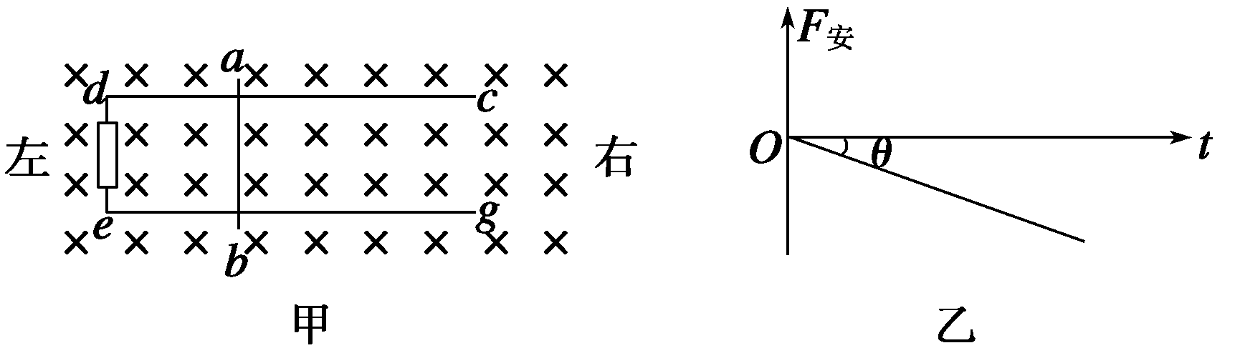
图11
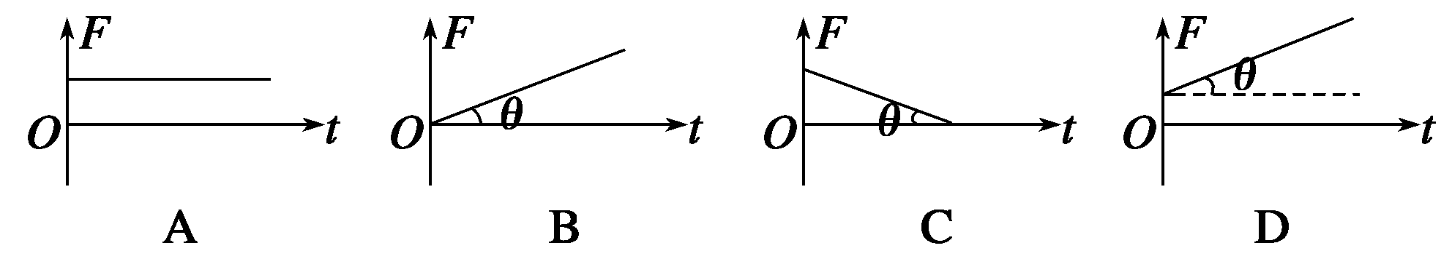
答案 D
解析 ab切割磁感线产生感应电动势E＝BLv，感应电流为I＝，安培力F_{安}＝，所以v∝F_{安}，v∝t，金属杆的加速度为定值．又由牛顿第二定律F－F_{安}＝ma，即F＝F_{安}＋ma，可知D项正确．
4．如图12所示，竖直放置的螺线管与导线abcd构成回路，导线所围的区域内有一垂直纸面向里的变化的磁场，螺线管下方水平桌面上有一导体圆环，导线abcd所围区域内磁场的磁感应强度按下图中哪一图线所表示的方式随时间变化时，导体环将受到向上的磁场力作用( )
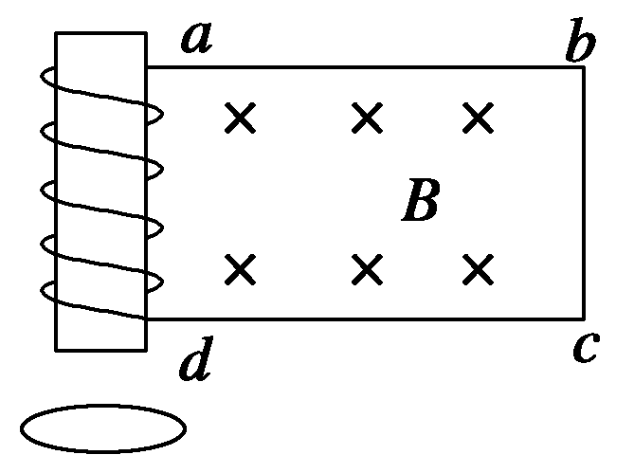
图12
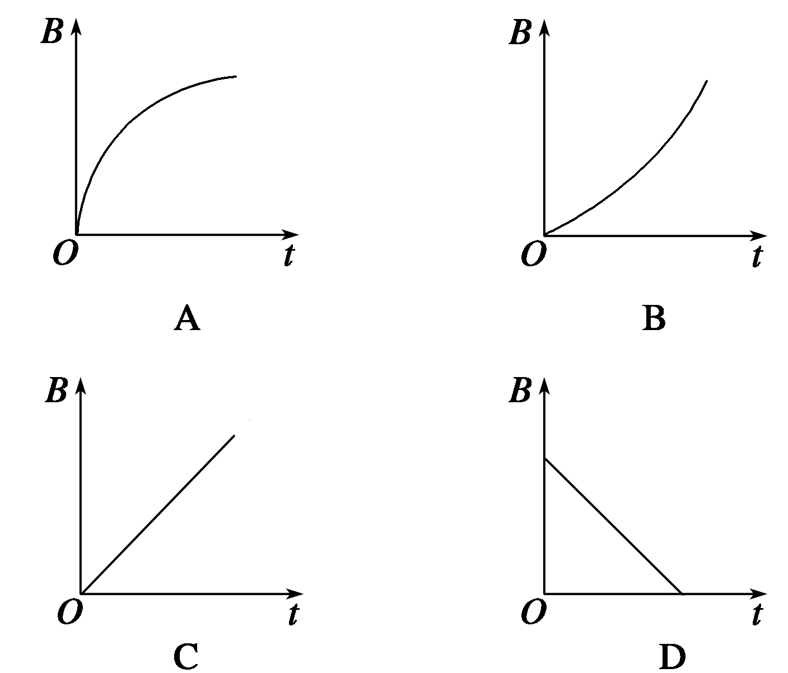
答案 A
解析 A选项中，磁感应强度随时间增加，导线回路中有电流产生，根据楞次定律，电流方向为c→b→a→螺线管→d→c，螺线管下方的导体环中有磁通量穿过．但由于磁场的变化越来越慢，穿过圆环的磁通量也越来越小，根据楞次定律，为阻碍环中磁通量的减少，环将靠近螺线管，即环受向上的磁场力的作用．B选项中，磁场变化越来越快，螺线管中磁场变强，圆环中磁通量增大，为阻碍磁通量增大，环将向下运动，即受磁场力向下．C、D选项中，磁场均匀变化，螺线管中电流恒定，穿过圆环的磁通量不变，圆环中无感应电流产生，与螺线管无相互作用的力．
5．如图13所示，空间某区域中有一匀强磁场，磁感应强度方向水平，且垂直纸面向里，磁场上边界b和下边界d水平．在竖直面内有一矩形金属线圈，线圈上下边的距离很短，下边水平．线圈从水平面a开始下落．已知磁场上下边界之间的距离大于水平面a、b之间的距离．若线圈下边刚通过水平面b、c(位于磁场中)和d时，线圈所受到的磁场力的大小分别为F_{b}，F_{c}和F_{d}，则( )
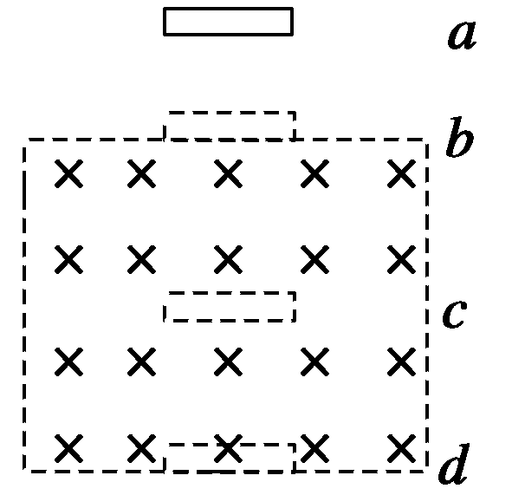
图13

A．F_{d}>F_{c}>F_{b} B．F_{c}<F_{d}<F_{b}
C．F_{c}>F_{b}>F_{d} D．F_{c}<F_{b}<F_{d}
答案 D
解析 本题考查电磁感应和安培力相关知识．线圈在进入和离开磁场的过程中，产生感应电流，线圈相应地受到安培力的作用，根据F＝ILB，E＝BLv，I＝，可知安培力F＝，不难看出安培力与速度成正比，当线圈完全进入磁场的过程中，没有安培力，故F_{c}＝0，且其只在重力作用下加速下落，所以v_{d}>v_{b}，即F_{d}>F_{b}，答案为D项．
6．如图14所示，两根光滑的金属导轨，平行放置在倾角为θ的斜面上，导轨的左端接有电阻R，导轨自身的电阻可忽略不计．斜面处在一匀强磁场中，磁场方向垂直于斜面向上．质量为m、电阻可以不计的金属棒ab，在沿着斜面与棒垂直的恒力F作用下沿导轨匀速上滑，并上升h高度，在这一过程中( )
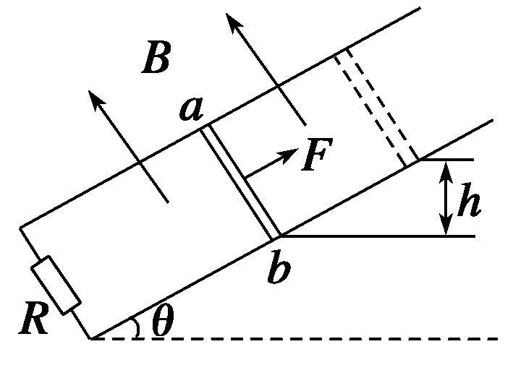
图14
A．作用于金属棒上的各个力的合力所做的功等于零
B．作用于金属棒上的各个力的合力所做的功等于mgh与电阻R上产生的焦耳热之和
C．恒力F与安培力的合力所做的功等于零
D．恒力F与重力的合力所做的功等于电阻R上产生的焦耳热
答案 AD
解析 金属棒匀速上滑的过程中，对金属棒受力分析可知，有三个力对棒做功，恒力F做正功，重力做负功，安培力阻碍相对运动，沿斜面向下，做负功．匀速运动时，所受合力为零，故合力做功为零，A正确；克服安培力做多少功就有多少其他形式的能转化为电路中的电能，电能又等于R上产生的焦耳热，故外力F与重力的合力所做的功等于电阻R上产生的焦耳热，D正确．
7．如图15所示，用粗细相同的铜丝做成边长分别为L和2L的两只闭合线框a和b，以相同的速度从磁感应强度为B的匀强磁场区域中匀速地拉到磁场外，不考虑线框的动能，若外力对环做的功分别为W_{a}、W_{b}，则W_{a}∶W_{b}为( )
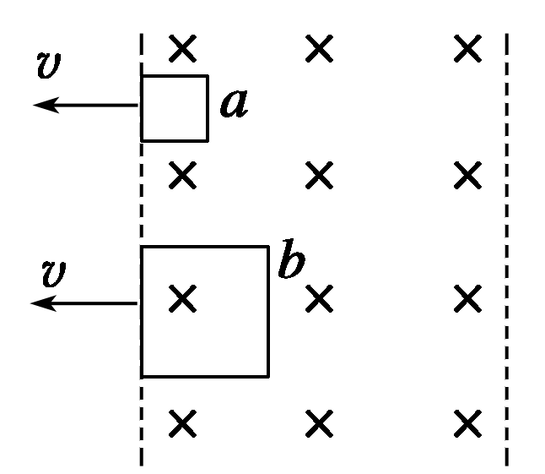
图15
A．1∶4 B．1∶2
C．1∶1 D．不能确定
答案 A
解析 根据能的转化和守恒可知，外力做功等于电能，而电能又全部转化为焦耳热W_{a}＝Q_{a}＝·
W_{b}＝Q_{b}＝·
由电阻定律知R_{b}＝2R_{a}，故W_{a}∶W_{b}＝1∶4.
8．如图16所示，矩形线圈长为L，宽为h，电阻为R，质量为m，在空气中竖直下落一段距离后(空气阻力不计)，进入一宽为h、磁感应强度为B的匀强磁场中，线圈进入磁场时的动能为E_{k1}，穿出磁场时的动能为E_{k2}，这一过程中产生的焦耳热为Q，线圈克服磁场力做的功为W₁，重力做的功为W₂，线圈重力势能的减少量为ΔE_{p}，则以下关系中正确的是( )
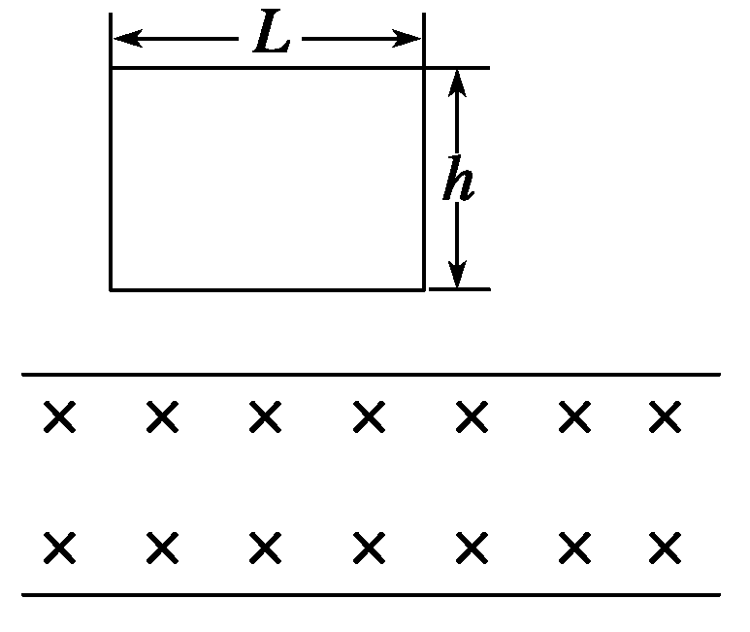
图16
A．Q＝E_{k1} B．Q＝W₂－W₁
C．Q＝W₁ D．W₂＝W₁＋E_{k2}－E_{k1}
答案 CD
解析 安培力做的负功等于其他能转化的电能，电能最后变成热能，故C对，A、B错；由动能定理得W₂－W₁＝E_{k2}－E_{k1}，即W₂＝W₁＋E_{k2}－E_{k1}，D正确．
9．如图17所示的匀强磁场中，有两根相距20 cm固定的平行金属光滑导轨MN和PQ.磁场方向垂直于MN、PQ所在平面．导轨上放置着ab、cd两根平行的可动金属细棒．在两棒中点OO′之间拴一根40 cm长的细绳，绳长保持不变．设磁感应强度B以1.0 T/s的变化率均匀减小，abdc回路的电阻为0.50 Ω.求：当B减小到10 T时，两可动边所受磁场力和abdc回路消耗的功率．
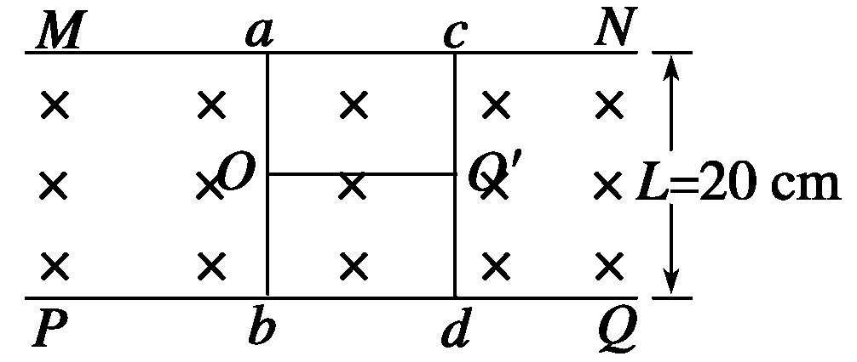
图17
答案 均为0.32 N 0.012 8 W
解析 根据E＝＝
E＝1.0×20×40×10^{－4} V＝0.08 V
根据I＝，F＝BIL
F＝10××20×10^{－2} N＝0.32 N
P＝＝ W＝0.012 8 W
10．如图18所示，固定的水平光滑金属导轨，间距为L，左端接有阻值为R的电阻，处在方向竖直、磁感应强度为B的匀强磁场中，质量为m的导体棒与固定弹簧相连，放在导轨上，导轨与导体棒的电阻均可忽略．初始时刻，弹簧恰处于自然长度，导体棒具有水平向右的初速度v₀，在沿导轨往复运动的过程中，导体棒始终与导轨垂直并保持良好接触．
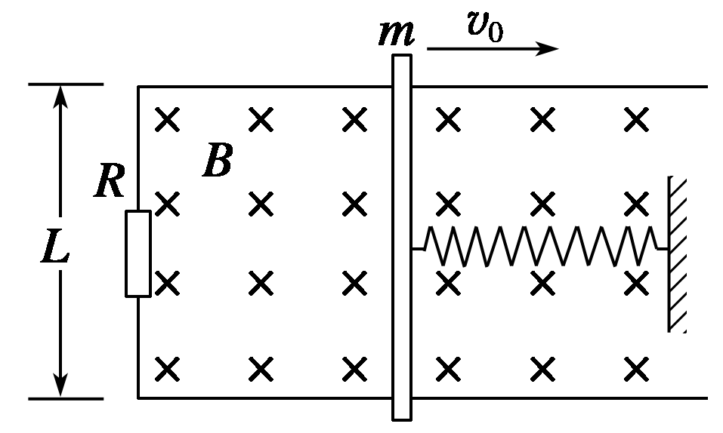
图18
(1)求初始时刻导体棒受到的安培力．
(2)若导体棒从初始时刻到速度第一次为零时，弹簧的弹性势能为E_{p}，则这一过程中安培力所做的功W₁和电阻R上产生的焦耳热Q₁分别为多少？
(3)导体棒往复运动，最终将静止于何处？从导体棒开始运动直到最终静止的过程中，电阻R上产生的焦耳热Q为多少？
答案 (1) 水平向左 (2)W₁＝E_{p}－mv Q₁＝mv－E_{p} (3)初始位置 mv
解析 (1)初始时刻棒中感应电动势
E＝BLv₀①
棒中感应电流I＝②
作用于棒上的安培力F＝BIL③
联立①②③得：F＝
由右手定则和左手定则判断可知，安培力方向水平向左．
(2)由功和能的关系，得
安培力做功W₁＝E_{p}－mv
电阻R上产生的焦耳热Q₁＝mv－E_{p}
(3)由能量转化及平衡条件等，可判断：
棒最终将静止于初始位置
Q＝mv

